Técnica utilizada: el dibujo de la casa
En el siguiente dibujo, viene representada la casa de un niño de 5 años de 3º de educación infantil. Es un niño al que la tutora que presenta bastantes conductas disruptivas en el aula, le cuesta acatar las normas, se levanta cuando no es el momento, de manera repetida puede estar diciendo palabrotas... Es un niño que no tiene un vínculo seguro con las figuras de apego (madre/padre) , un estilo educativo permisivo a la vez que punitivo. Pasa mucho tiempo solo e incluso jugando con el móvil de su padre a juegos, parece que algo violentos.

Decimos al niño que dibuje una casa. A partir de aquí vamos haciendo algunas preguntas en función de lo que el niño vaya dibujando:
- ¿esta casa está habitada?, ¿quién vive en ella?, ¿dónde se encuentra?, ¿Cuántas habitaciones tiene?, ¿es calentita?, …
El dibujo de este niño tiene dos partes:
- 1ª parte: dibuja la casa y su familia (padre, madre y a él mimo), no dibuja a su hermano mayor ni tampoco hace alusión a que su mamá está esperando un bebé.
- 2ª parte: incorpora a sus compañeros y crea una historia con ellos. Dibuja una tubería en donde se encuentra uno de sus compañeros.

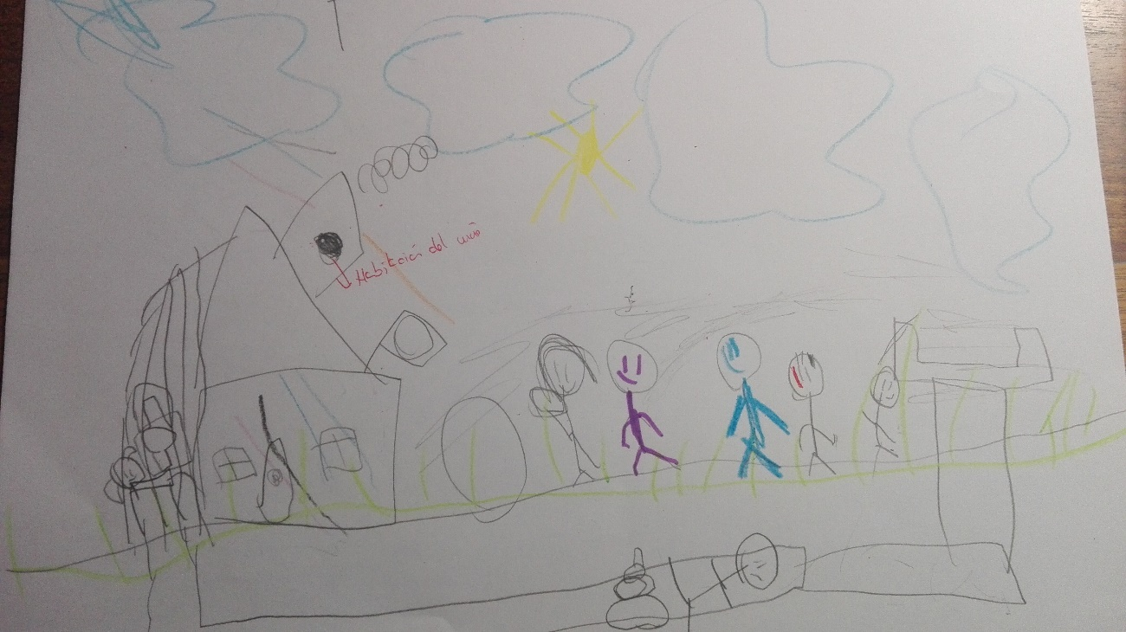

La puerta de la casa no es grande ni pequeña en proporción con la casa. La puerta está cerrada. Una puerta muy pequeña puede reflejar timidez o necesidad de protegerse de todo lo que nos rodea. Sin embargo, una puerta grande es síntoma de extraversión e incluso dependencia hacia las relaciones sociales. Si la puerta está abierta puede significar que estamos dispuestos a comunicarnos sin problema y expresar nuestras emociones. Si la puerta está cerrada e incluso hay cerraduras en ella, puede significar que queremos proteger nuestra intimidad o que tenemos miedo de que nos juzguen por nuestros sentimientos o pensamientos.

Tiene dos ventanas, se pueden interpretar como el medio por donde vemos todo lo que ocurre a nuestro alrededor. Una casa sin ventanas expresa miedo o negación a afrontar la realidad de nuestro mundo. Unas ventanas abiertas y grandes equivalen a mucha disposición a contactar con el exterior, a ser abiertos con los demás y a no tener miedo. Por otra parte, las ventanas cerradas y pequeñas pueden ser síntoma de una personalidad cauta y reservada hacia los demás.

Tejado es grande en relación con el resto de la casa. El techo de la casa es lo equivalente a nuestra mente y nuestras ideas. Un techo muy grande en comparación con la casa puede mostrar una personalidad demasiado soñadora o idealista, con poco contacto con el mundo real. Un techo muy elaborado (con detalles dibujados como las tejas) representa una mente muy racional o creativa, con motivación por las ideas, pero sin perder de vista aquello que conecta su mente con la realidad. Cuando el techo está plano puede ser una señal de que nos sentimos oprimidos con lo que nos rodea o que hemos sufrido problemas en el núcleo familiar.

- Tamaño de la casa con respeto al espacio del folio es pequeño. Puede que el niño muestre introversión y pocas ganas de llamar la atención. Una casa pequeña también puede reflejar un complejo de inferioridad. (este niño después me ha dicho que él es bobo porque se lo ha dicho su padre, ya que hace bobadas. A veces también se puede autoagredir).
- Dibuja un sol, este representa la figura del padre. Lo sitúa en medio del folio y además bastante abajo, como si la influencia del padre fuera importante.
- Me ha llamado mucho la atención que su habitación la ha colocado en la chimenea. Por una parte, aislado de la casa y de lo que ocurre en ella y por otro lado en un lugar oscuro, sucio sin espacio.

En definitiva este tipo de dibujos proyectivos, no sólo nos dan información muy valiosa del mundo interior de nuestros niños, sino que son además un modo de expresar lo que sienten sin ser juzgados por ello.

